Διαδικασία αίτησης φοιτητών
Παράτασης ανώτατης διάρκειας φοίτησης λόγω πλήρωσης των προϋποθέσεων του άρθρου 130 του (Ν. 5524/2025)

- Συνδεόμαστε στο https://students.uowm.gr με τον Ακαδημαϊκό μας λογαριασμό.

- Αν δεν έχω ενεργοποιημένο λογαριασμό
https://www.uowm.gr/ κεντρική σελίδα επιλογή Ιδρυματικός Λογαριασμός

- Ποιο είναι το όνομα χρήστη (username) μου ?
https://helpdesk.uowm.gr/knowledgebase.php?article=14
- Ο κωδικός πρόσβασης μου δεν λειτουργεί! Τι πρέπει να κάνω; (Ανάκτηση password)
https://helpdesk.uowm.gr/knowledgebase.php?article=6
- Βάση γνώσεων
https://helpdesk.uowm.gr/knowledgebase.php

- Από το μενού ΕξυπηρέτησηΑιτήσεις επιλέγουμε το κουμπί Νέα Αίτηση
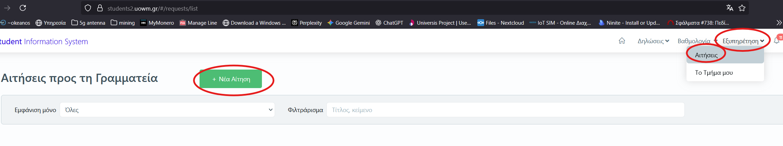

- Από το Άλλες αιτήσεις επιλέγουμε Αίτηση παράτασης φοίτησης
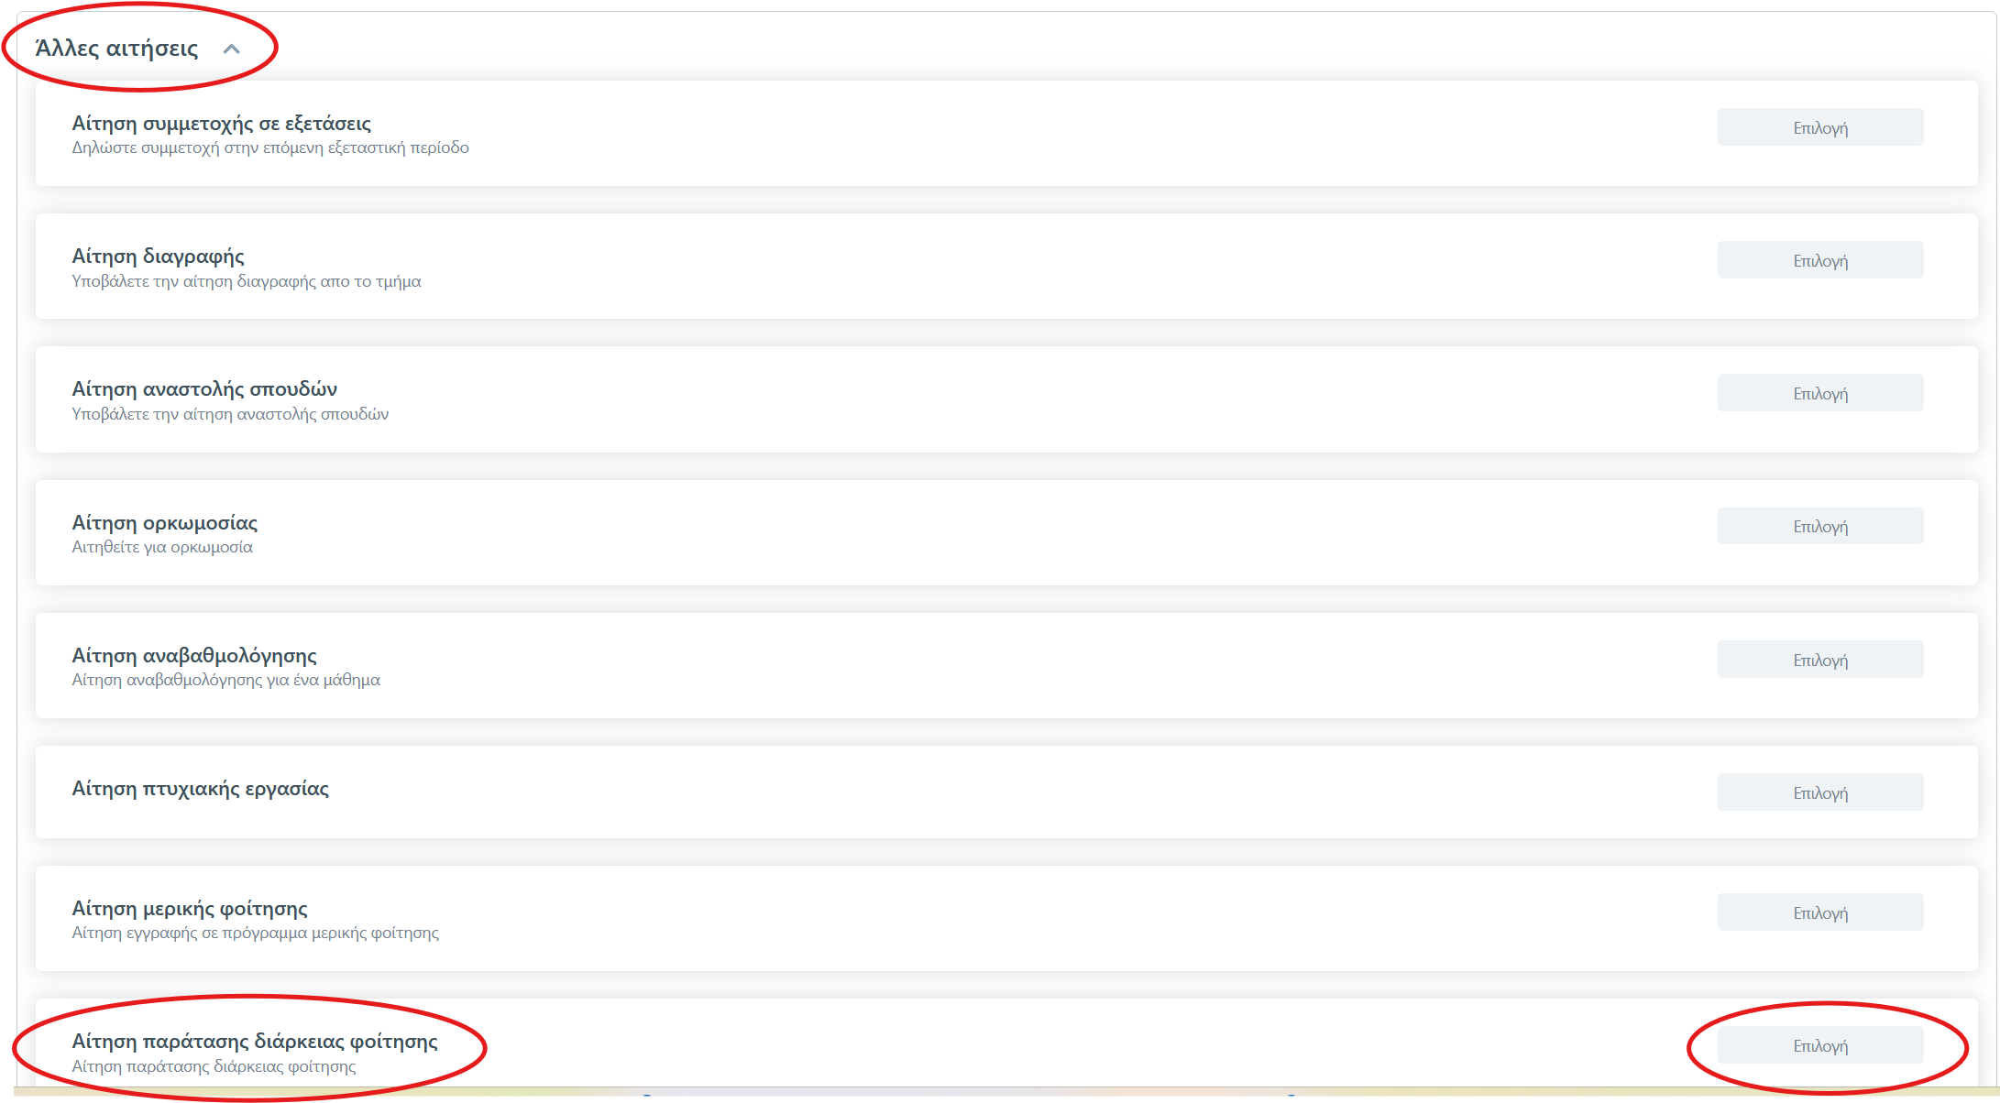
Διαλέγουμε το λόγο που αιτούμαστε «Παράταση ανώτατης διάρκειας φοίτησης λόγω πλήρωσης των προϋποθέσεων του άρθρου 130 του (Ν. 5524/2025)» και την διάρκεια παράτασης και πατάμε Υποβολή.
Φοιτητές που δεν βλέπουν την αίτηση, σημαίνει ότι το σύστημα δεν θεωρεί ότι μπορείτε να υποβάλετε αυτή την αίτηση, λόγο μη πλήρωσης των προϋποθέσεων του άρθρου 130 του Ν.5224/2025. Αν παρόλα αυτά θεωρείτε ότι δικαιούστε αίτηση παράτασης, πρέπει να επικοινωνήσετε με την γραμματεία του τμήματος.
Στοιχεία επικοινωνίας γραμματειών
https://www.uowm.gr/academics/scholes-kai-tmimata/

